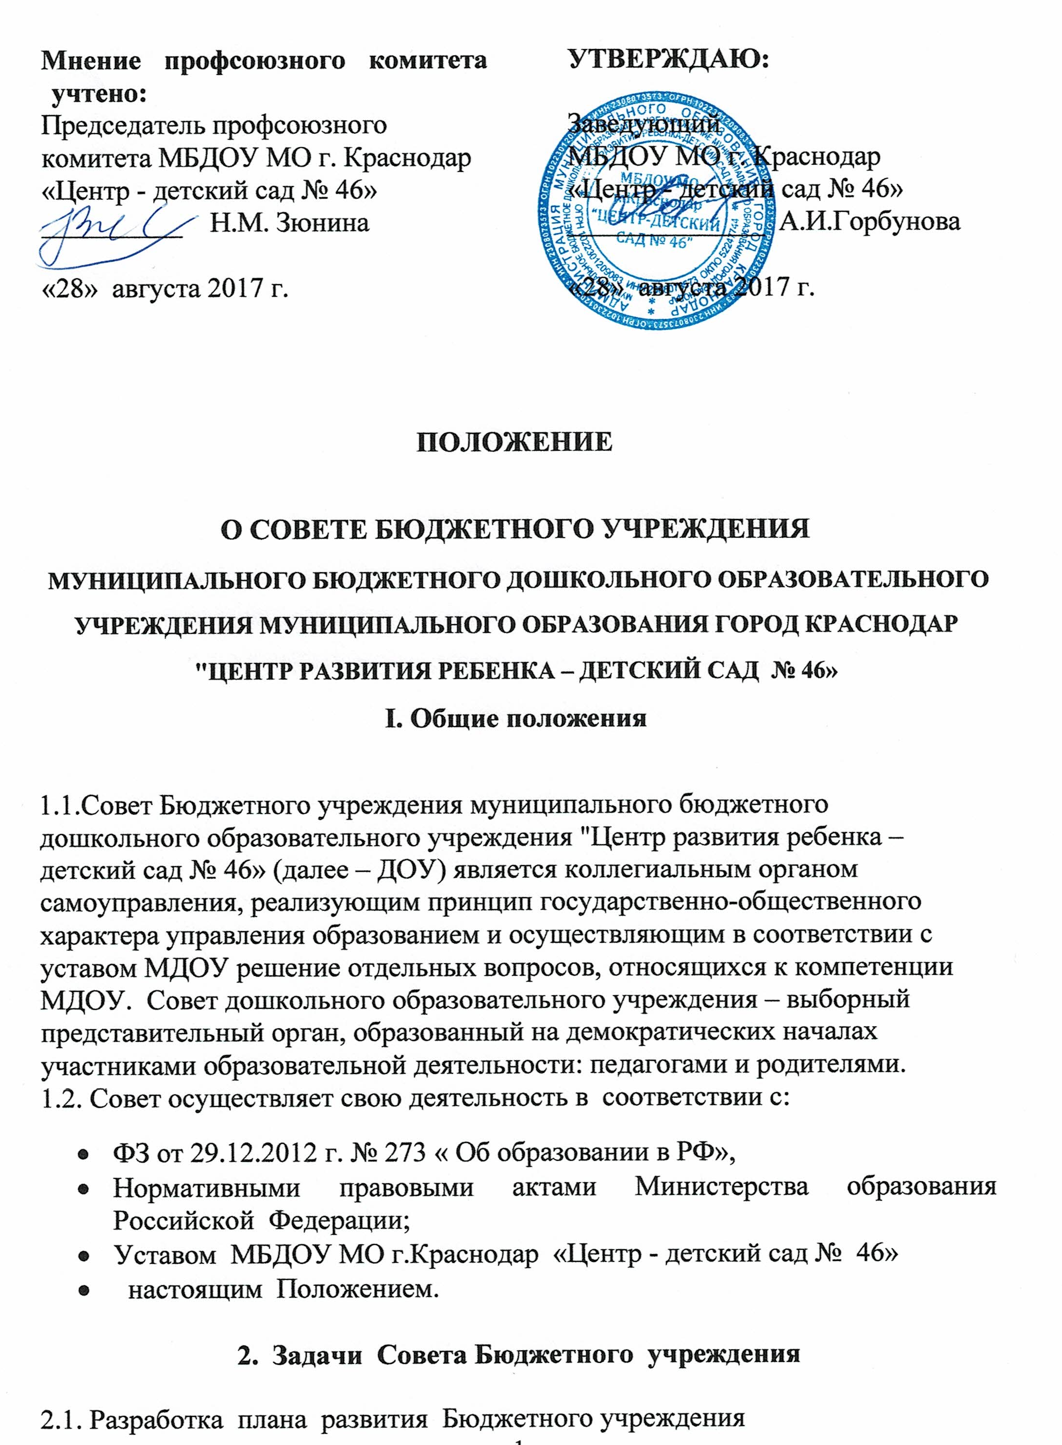

2.2. Участие в создании оптимальных условий для организации образовательного процесса в МБДОУ МО г.Краснодар «Центр - детский сад № 46»
2.3. Организация общественного контроля над охраной здоровья участников образовательного процесса, за безопасными условиями его осуществления.
2.4. Организация изучения спроса жителей микрорайона на предоставление Бюджетным учреждением дополнительных образовательных услуг, в том числе платных.
2.5. Оказание практической помощи администрации Бюджетного учреждения в установлении функциональных связей с общественными организациями. Согласование (утверждение) локальных актов Бюджетного учреждения в соответствии с установленной компетенцией.

- Функции Совета Бюджетного учреждения

Совет Бюджетного учреждения:
  - Утверждает программу развития Бюджетного учреждения;
  - Рассматривает ежегодные отчеты о результатах воспитательно-образовательной работы;
  - Привлекает дополнительные финансовые средства для укрепления и развития материально-технической базы Бюджетного учреждения;
  - Контролирует рациональное использование бюджетных средств и ассигнований, полученных из других источников финансирования;
  - Совместно с администрацией Бюджетного учреждения создает условия для педагогического просвещения родителей (законных представителей)
  - Разрабатывает проект договора с родителями (законными представителями) воспитанников;
  - Утверждает перечень платных дополнительных образовательных и иных услуг;
  - Утверждает положение о платных дополнительных образовательных и иных услугах в Бюджетном учреждении.

4. Состав Совета Бюджетного учреждения

4.1. В состав Совета Бюджетного учреждения могут избираться представители педагогических работников, общественности, родителей (законных представителей), представители учредителя. Норма представительства в Совете Бюджетного учреждения и общая численность членов Совета определяется конференцией коллектива Бюджетного учреждения с учетом мнения учредителя. При очередных выборах в состав Совета Бюджетного учреждения, как правило, обновляется не менее чем на треть. Ежегодная ротация Совета — не менее трети состава каждого представительства.
4.2. Совет Бюджетного учреждения собирается не реже 4 раз в год. Члены Совета Бюджетного учреждения выполняют свои обязанности на общественных началах. 4.3. Совет Бюджетного учреждения избирает его председателя. Заведующий Бюджетного учреждения входит в состав Совета и может быть избран председателем.
4.4. Для ведения протокола заседаний Совета из его членов избирается секретарь.
4.5. Конференция образовательного учреждения может досрочно вывести члена
Совета из его состава по личной просьбе или по требованию председателя Совета Бюджетного учреждения.
4.6. Решения Совета Бюджетного учреждения, принятые в пределах его полномочий в соответствии с действующим законодательством, обязательны для администрации и всех членов коллектива Бюджетного учреждения.

- Права и ответственность Совета Бюджетного учреждения
Все решения Совета Бюджетного учреждения, являющиеся рекомендательными, своевременно доводятся до сведения коллектива образовательного учреждения, родителей (законных представителей) и учредителя.
5.1. Совет Бюджетного учреждения имеет следующие права:
— член Совета Бюджетного учреждения может потребовать обсуждения вне плана любого вопроса, касающегося деятельности образовательного учреждения, если его предложения поддержит треть членов всего состава Совета;
— предлагать руководителю образовательного учреждения план мероприятий по совершенствованию работы Бюджетного учреждения;
— присутствовать и принимать участие в обсуждении вопросов о совершенствовании организации образовательного процесса на заседаниях Педагогического совета, методического объединения воспитателей, родительского комитета Бюджетного учреждения;
— заслушивать и принимать участие в обсуждении отчетов о деятельности родительского комитета, других органов самоуправления Бюджетного учреждения;
— участвовать в организации и проведении общеучрежденческих мероприятий воспитательного характера для воспитанников;
— совместно с заведующим Бюджетного учреждения готовить информационные и аналитические материалы о деятельности образовательного учреждения для опубликования в средствах массовой информации.
5.2. Совет Бюджетного учреждения несет ответственность за:
— выполнение плана работы;
— соблюдение законодательства Российской Федерации об образовании в своей деятельности;
— компетентность принимаемых решений;
— развитие принципов самоуправления Бюджетного учреждения; — упрочение авторитетности Бюджетного учреждения.
5.3. Обращения участников образовательного процесса с жалобами и предложениями по совершенствованию работы Совета Бюджетного учреждения рассматриваются председателем совета или членами Совета по поручению председателя.

6. Делопроизводство Совета Бюджетного учреждения

6.1. Ежегодные планы работы Совета Бюджетного учреждения, отчеты о его деятельности входят в номенклатуру дел образовательного учреждения.
6.2. Решения, принятые на заседании Совета Бюджетного учреждения оформляются протоколом. Протокол ведется в электронном виде. Нумерация протоколов ведется от начала учебного года. В протоколе Совета Бюджетного учреждения фиксируются:
- дата проведения;
- количественное присутствие (отсутствие) членов трудового коллектива;
- приглашенные (ФИО, должность);
- повестка дня;
- выступающие лица (ФИО, должность);
- ход обсуждения вопросов;
- предложения, рекомендации и замечания членов Совета Бюджетного учреждения и приглашенных лиц;
- решение Совета Бюджетного учреждения.
  - Протокол распечатывается на бумажном носителе, подписывается председателем и секретарем Совета Бюджетного учреждения, нумеруется постранично, прошнуровывается, скрепляется подписью заведующего и печатью Бюджетного учреждения.
  - Протоколы регистрируются в книге протоколов Совета Бюджетного учреждения. Папка прошитых протоколов Совета Бюджетного учреждения хранится в Бюджетном учреждении (не менее 5 лет) в делах Бюджетного учреждения и передается по акту (при смене руководителя, передаче в архив).

Принято общим собранием работников МБДОУ МО г. Краснодар «Центр – детский сад № 46»

Протокол № 1, от «28» августа 2018 года

